TRABZON ÜNİVERSİTESİ
B.3.1.4. TRÜ UZEM tarafından yapılan E-ders platformu üzerinde etkileşimli asenkron ders içerikleri geliştirme eğitimine ilişkin kanıtlar https://trabzon.edu.tr/Website/Contents.aspx?PageID=2360&LangID=1 ve https://uzem.trabzon.edu.tr/index.php/2020/11/06/etkilesimli-ders-materyali-egitimi )

Etkileşimli Ders Materyali Hazırlama Eğitimi
07 Kasım 2020 Cumartesi
Uzaktan Eğitim Uygulama ve Araştırma Merkezi tarafından 09-12 Kasım 2020 tarihleri arasında akademisyenlerimize yönelik etkileşimli ders materyali hazırlama eğitimi verilecektir. Eğitimler 09-12 Kasım 2020 tarihleri arasında saat 16:00’da canlı olarak yayınlanacaktır. Eğitim içeriğinde H5P uygulamasının tanıtımı ve Eders Platformu üzerinde kullanımı yer almaktadır. Tanıtımı yapılacak çeşitli etkinliklerle akademisyenlerimiz asenkron dersler için etkileşimli içerikler oluşturabilecektir. Eğitime katılım için tıklayınız.

ETKİLEŞİMLİ DERS MATERYALİ HAZIRLAMA EĞİTİMİ
6 KASIM 2020
Uzaktan Eğitim Uygulama ve Araştırma Merkezi tarafından 09-12 Kasım 2020 tarihleri arasında akademisyenlerimize yönelik etkileşimli ders materyali hazırlama eğitimi verilecektir. Eğitimler 09-12 Kasım 2020 tarihleri arasında saat 16:00’da canlı olarak yayınlanacaktır. Eğitimlere katılım linki
https://tinyurl.com/yyqz22lz şeklindedir.
Eğitim içeriğinde H5P uygulamasının tanıtımı ve Eders Platformu üzerinde kullanımı yer almaktadır. Tanıtımı yapılacak çeşitli etkinliklerle akademisyenlerimiz asenkron dersler için etkileşimli içerikler oluşturabilecektir.
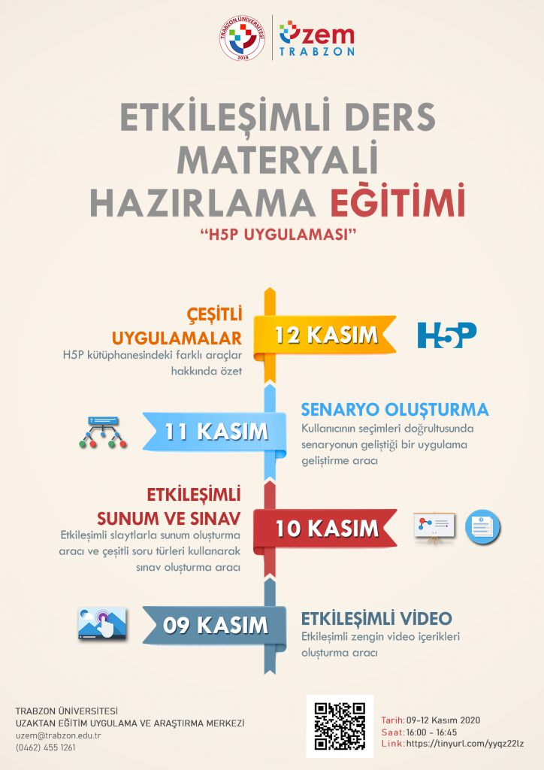
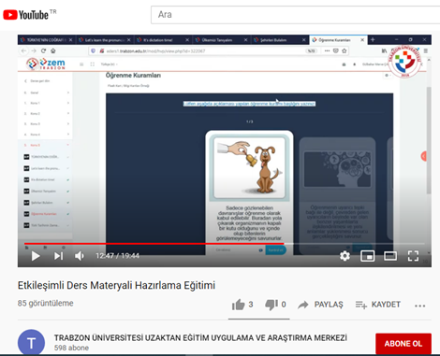
Şekil 1. H5P eğitiminden belirli bir kesit

